Problema: Calcolo della Body fat e della somma delle pliche

La body fat è la percentuale di massa grassa di un individuo ed è un valore fondamentale per determinare informazioni importanti riguardo lo stato di salute, il tipo di allenamento da fare ecc. Mentre le pliche sono dei valori che rappresentano il tessuto adiposo presente in una determinata parte del corpo, utilizzati anche essi in molte formule riguardanti il corpo umano. Con la somma delle pliche andiamo a definire la somma delle quattro pliche utilizzate per il calcolo del somatotipo, ovvero la plica tricipitale branchiale, la plica sovrailliaca, la plica scapolare e la plica del polpaccio.

Per ottenere questi due valori sono stati utilizzati due regressori lineari differenti.

Queste sono le informazioni riguardo il regressore della body fat:

* Informazioni date all’algoritmo: Età , Peso in kg, Altezza in cm, Genere (m, f), Circonferenza del petto, Circonferenza dell’addome , Circonferenza dei fianchi, BMI (Body Mass Index)
* Informazioni ottenute dall’algoritmo: Body fat

Statistiche:

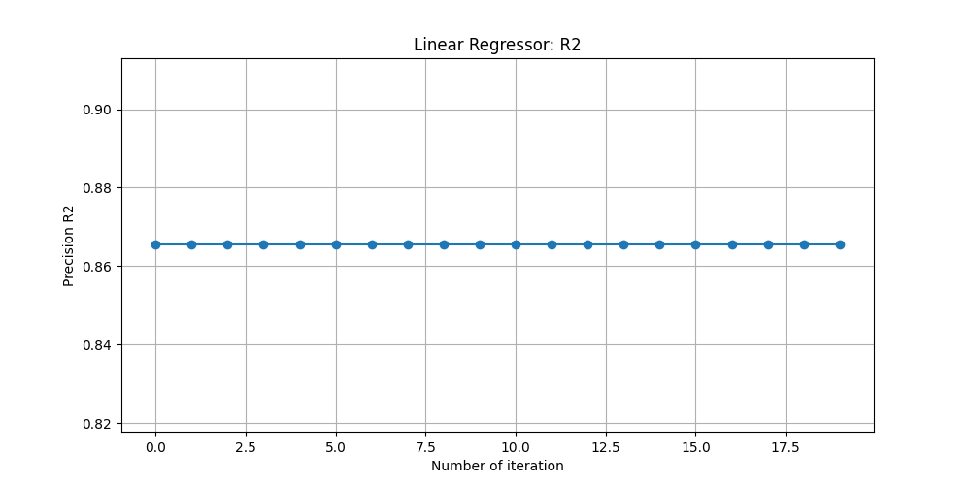

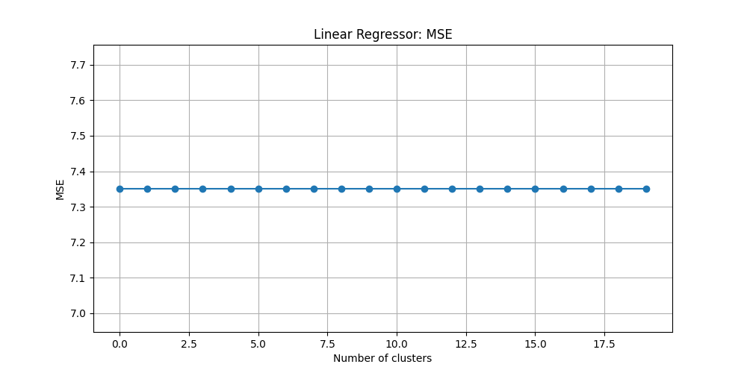

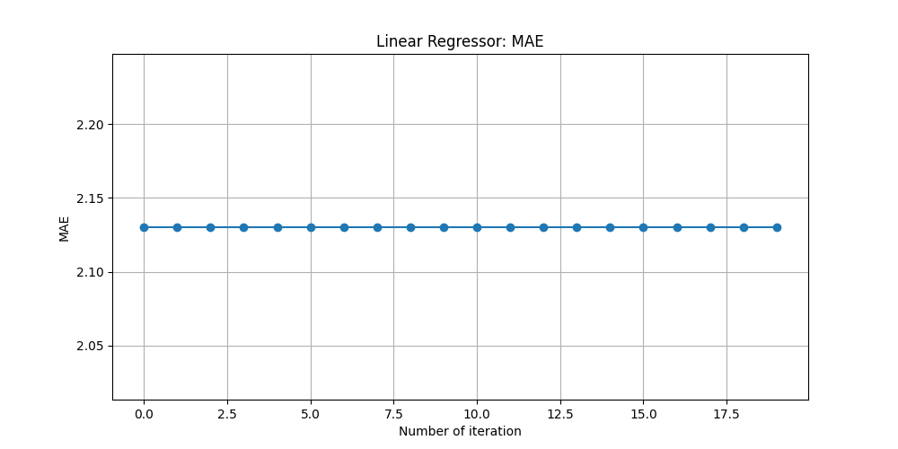

Queste sono le informazioni riguardo il regressore della body fat:

* Informazioni date all’algoritmo: Peso in kg, Altezza in cm, Genere (m, f), BMI (Body Mass Index)
* Informazioni ottenute dall’algoritmo: Somma delle quattro pliche

Statistiche:

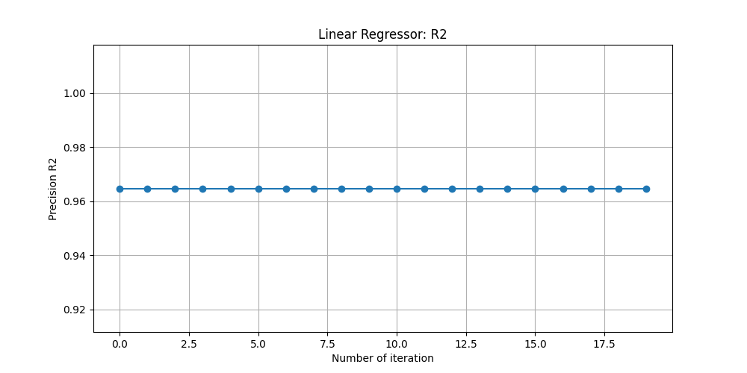

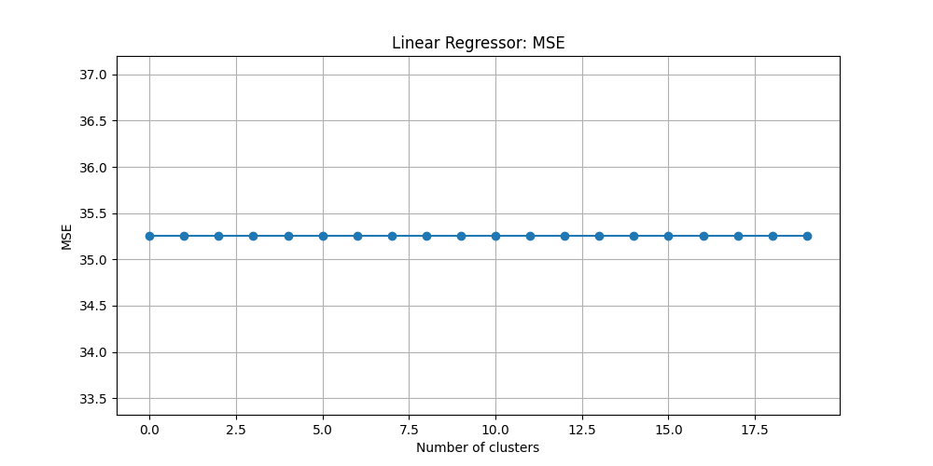

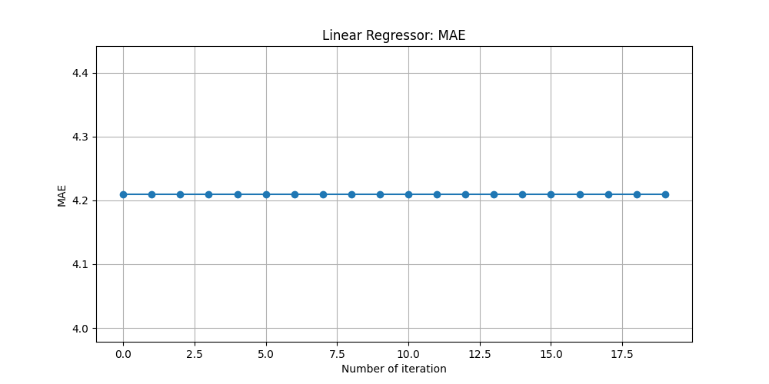

Problema: Calcolo del somatotipo

Il somatotipo è un identificatore del tipo di corpo. Esso è composto da 3 valori, il valore dell’endomorfismo, del mesomorfismo e dell’ectomorfismo. Il somatotipo ci fornisce indicazioni costituzionali sulla persona. Per quanto le referenze scientifiche siano ancora poco solide per poter dire cosa fare o meno con determinati somatotipi costituzionali, è pur vero che l’analisi costante delle persone e della clientela ci permette di avere informazioni utili.

Il somatotipo ci permette di:

* avere informazioni della costituzione corporea;
* conoscere la struttura a cui tende il soggetto per rifarci ad un “ideale” sportivo;
* valutare indirettamente il percorso di allenamento e nutrizionale (pochi studi e molta pratica dei singoli operatori);
* monitorare l’andamento delle circonferenze, delle pliche e dei diametri del cliente attraverso una rappresentazione grafica.

Risulta doveroso puntualizzare che il somatotipo non può essere preso in considerazione da solo, ma in sinergia a tanti altri aspetti che emergono durante la valutazione iniziale del personale trainer o del biologo nutrizionista.

**I valori di endomorfia**

L’endomorfia deriverebbe dall’endoderma (il foglietto che sviluppa prevalentemente gli organi interni) la quale rappresenta **la prevalenza del grasso corporeo**. A seconda del suo valore assume il seguente significato:

* Poca adiposità da 1 a 2,5;
* Moderata adiposità da 3 a 5;
* Alta adiposità da 5,5 a 7;
* Estrema adiposità oltre 7,5.

**I valori della mesomorfia**

Inoltre, la mesomorfia deriverebbe dal mesoderma (il foglietto che sviluppa prevalentemente i muscoli) il quale **rappresenta la prevalenza dello sviluppo muscolare**. A seconda del suo valore assume il seguente significato:

* basso sviluppo muscolo-scheletrico da 1 a 2,5 ;
* moderato sviluppo muscolo-scheletrico da 3 a 5;
* alto sviluppo muscolo-scheletrico da 5,5 a 7;
* estremo sviluppo muscolo-scheletrico oltre 7,5.

**I valori dell’ectomorfia**

Infine, il valore dell’ectomorfia dipende dal valore dall’HWR e se risulta:

* Minore o uguale di 38,25  allora l’ ectomorfismo = 0,1;
* tra 38,25 e 40,75 allora l’ ectomorfismo = (0,463 * HWR) – 17,63;
* Maggiore o uguale di 40,75  allora l’ ectomorfismo = (0,732 * HWR) – 28,58.

Per calcolare questi valori vengono utilizzate formule complesse che richiedono molte misurazioni, tra cui le pliche (che sono valori ‘costosi’ in quanto vengono misurati tramite il plicometro che è uno strumento di misurazione molto oneroso).

Utilizziamo 4 classificatori per calcolarci ogni valore del somatotipo e ne mettiamo a confronto le statistiche.

Endomorfismo:

* Informazioni date all’algoritmo: Peso in kg, Altezza in cm, Somma delle 4 pliche (la formula originale necessità dei valori di ogni plica e non la loro somma, dato che noi non possediamo questi valori utilizziamo la loro somma come parametro)
* Informazioni ottenute dall’algoritmo: valore endomorfismo

Statistiche:

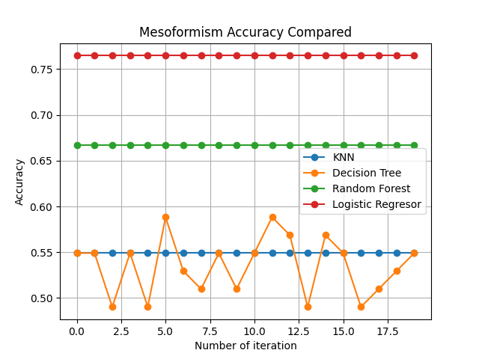

Mesomorfismo:

* Informazioni date all’algoritmo: Altezza in cm, Somma delle quattro pliche, Circonferenza del polpaccio, Circonferenza del bicipite, Diametro del ginocchio e Diametro del gomito
* Informazioni ottenute dall’algoritmo: valore mesomorfismo

Statistiche:

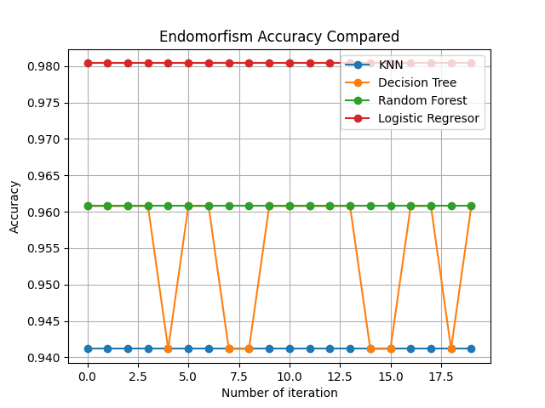

Ectomorfismo:

* Informazioni date all’algoritmo: Peso in kg, Altezza in cm
* Informazioni ottenute dall’algoritmo: valore mesomorfismo

Statistiche:

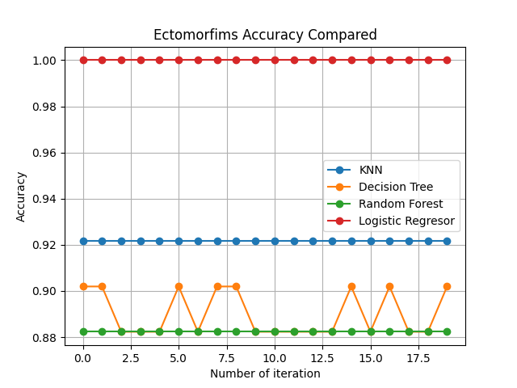

Statistiche confronto classificazione dei tre valori per ogni algoritmo:

* Knn:

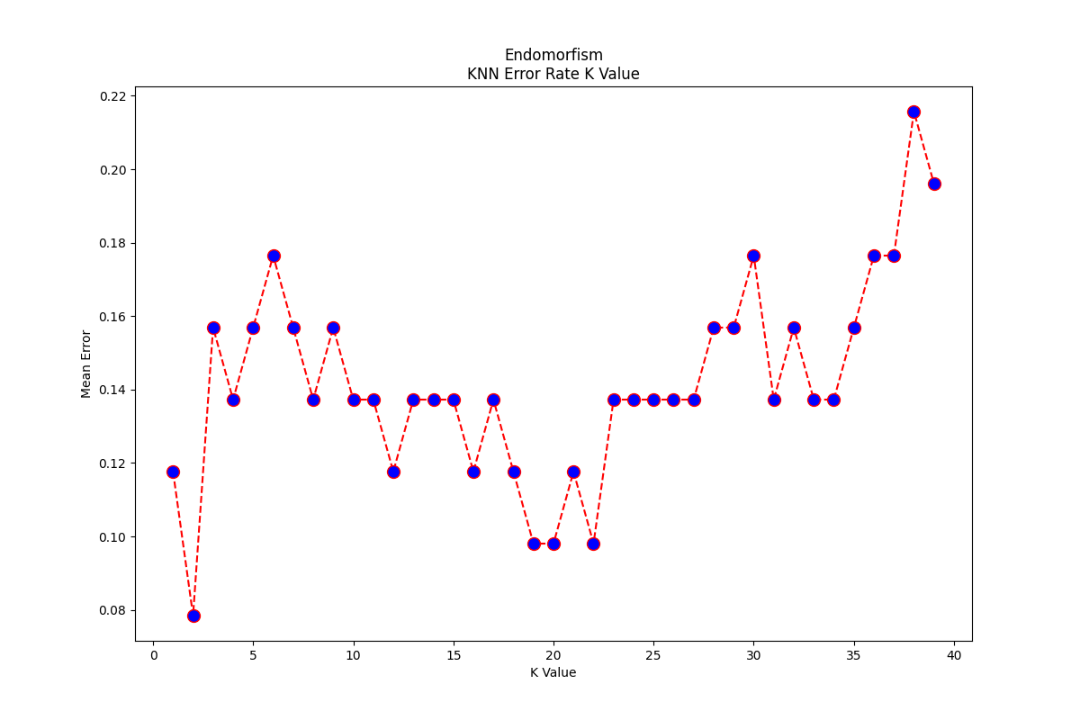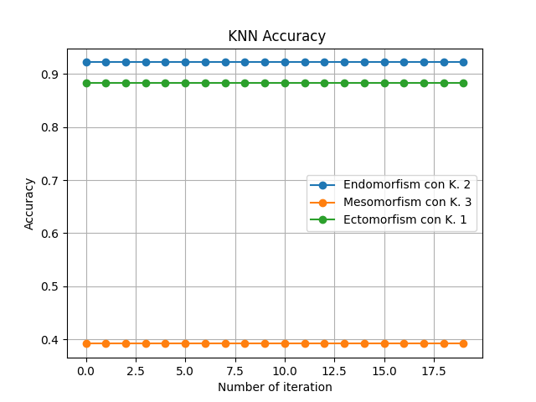

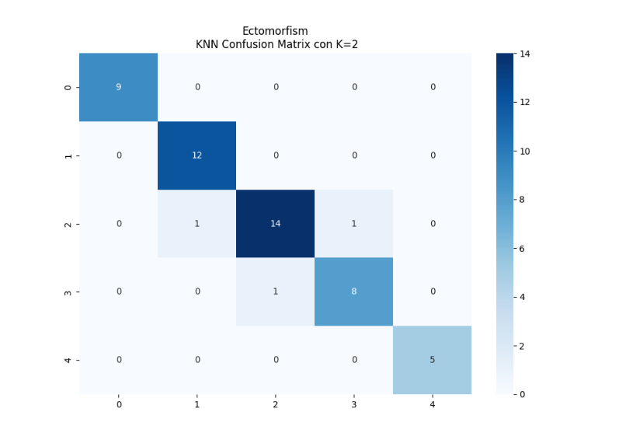

-Decision Tree:

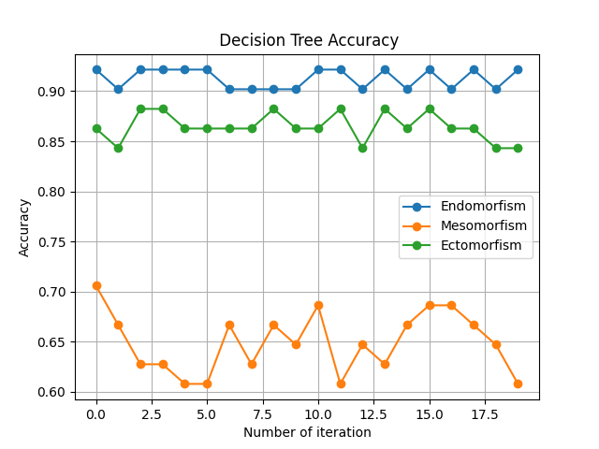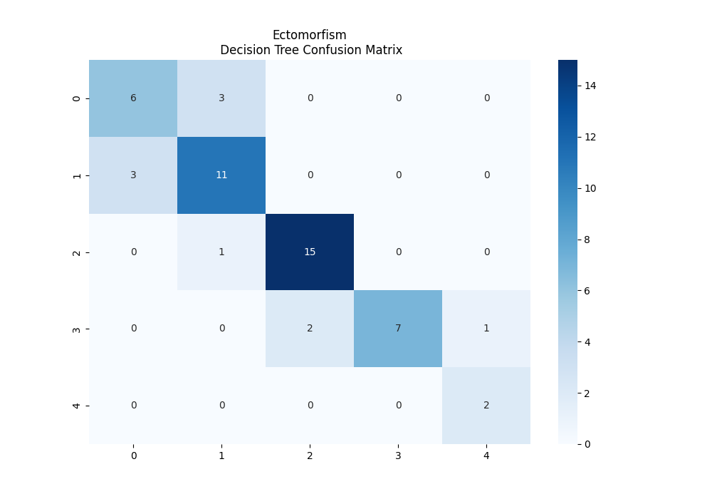

-Random Forest:

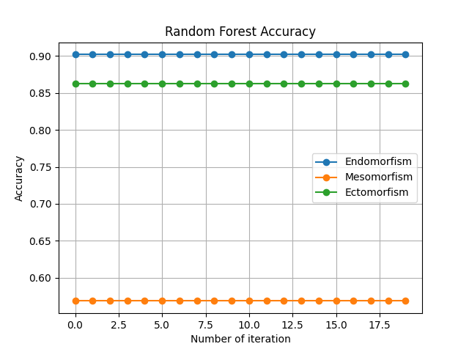

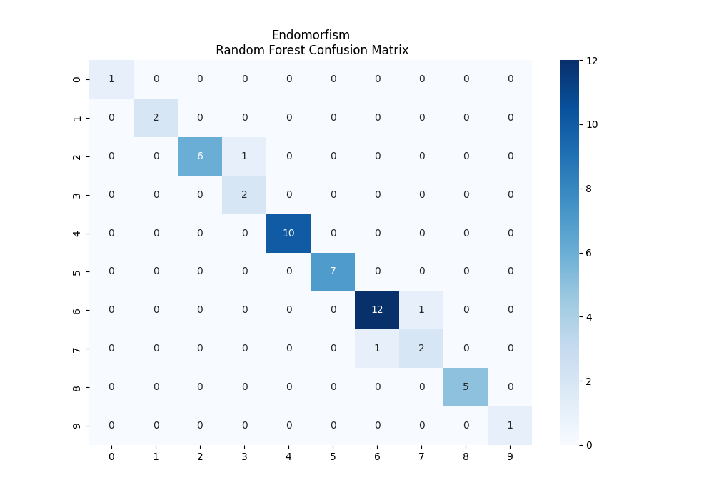

-Regressore logico:

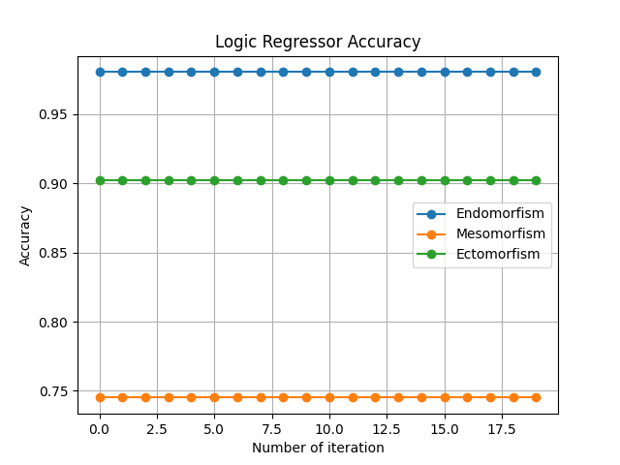

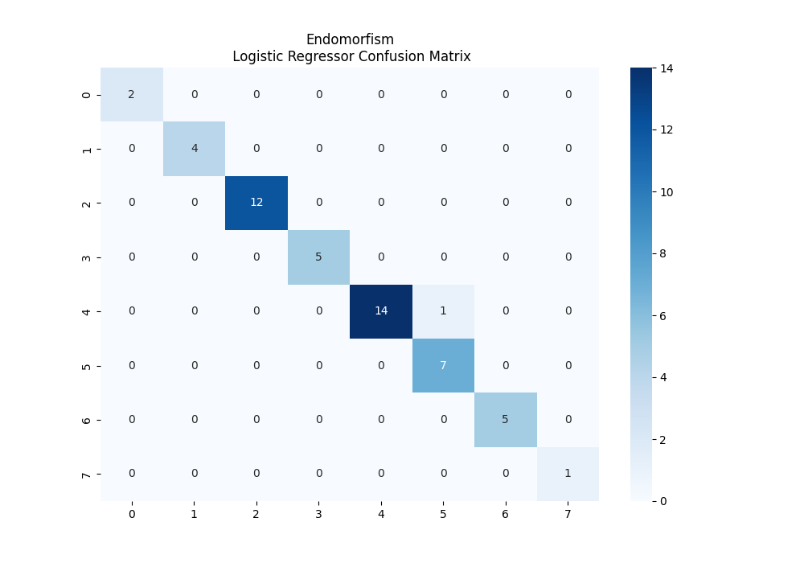

Problema: Stimare la percentuale di rischio di problematiche di salute

Il problema consiste nel calcolare la percentuale di rischio di problematiche di salute dato le seguenti informazioni:

* Fat: stato di grasso nel corpo (basso, medio, alto)
* Stile di vita: tipo di stile di vita che segue il soggetto (pessimo: sedentario ecc, ottimo: attivo ecc)
* Vecchiaia: indica l’età del soggetto (<30 0 >=30)
* Fumatore: indica se il soggetto fuma e le quantità (no, poco, molto)
* Inquinamento: indica se il soggetto vive in una zona molto o poco inquinata (campagna o città)

L’algoritmo utilizza la rete di credenze bayesiana mostra nella figura per calcolare la probabilità di rischio del soggetto.

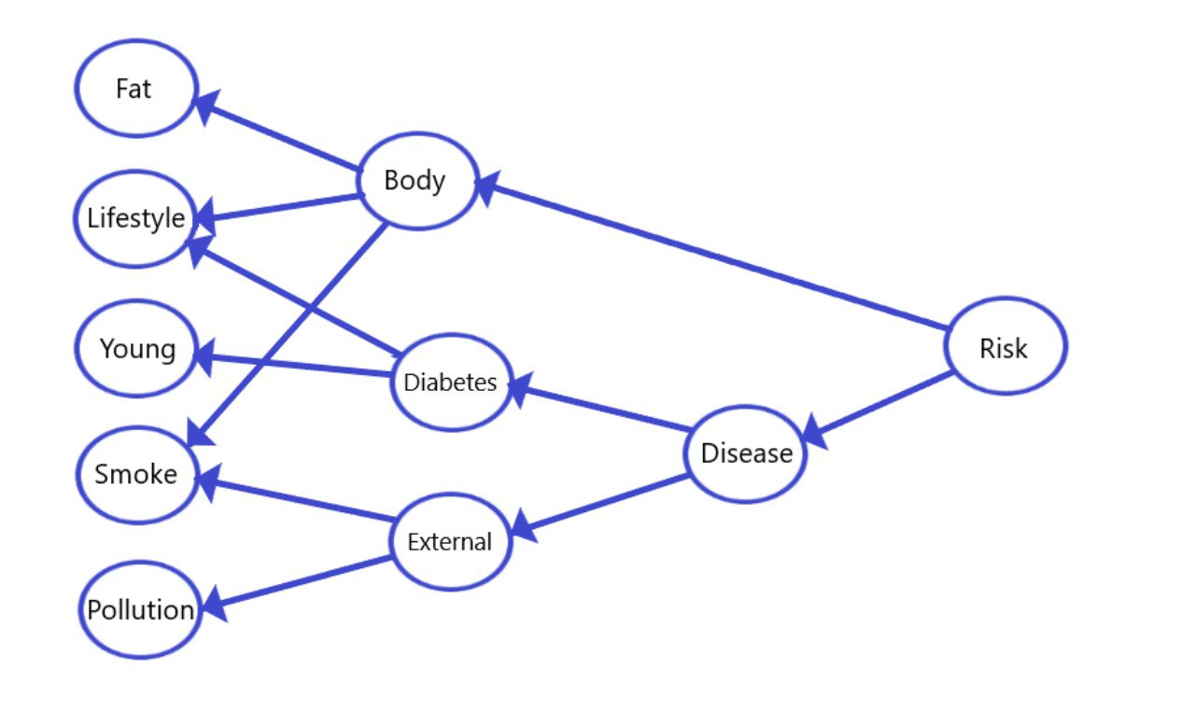

Problema: classificazione dei soggetti in k cluster

Abbiamo utilizzato l’algoritmo K-Means per effettuare la clusterizzazione di una popolazione di soggetti, uniti maschi e femmine, per definire k cluster, nel nostro caso 6 che identificano il livello di obesità del soggetto:

Informazioni:

* Informazioni date all’algoritmo: BMI (Body Mass Index)

Statistiche:

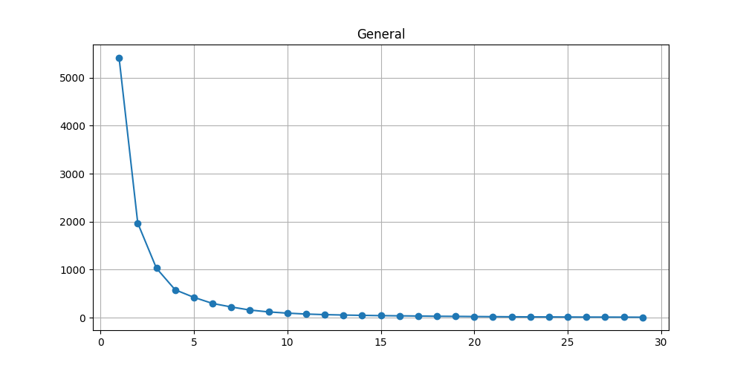

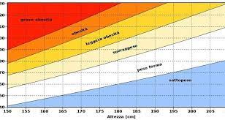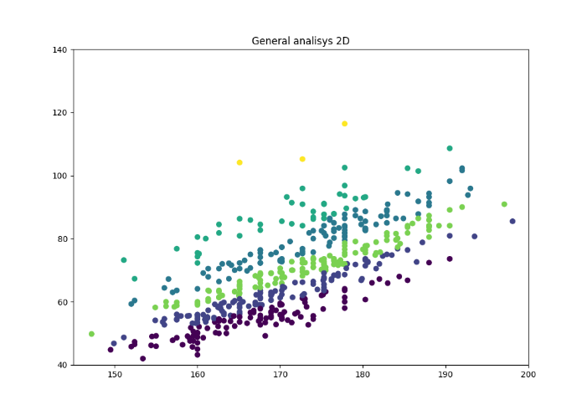

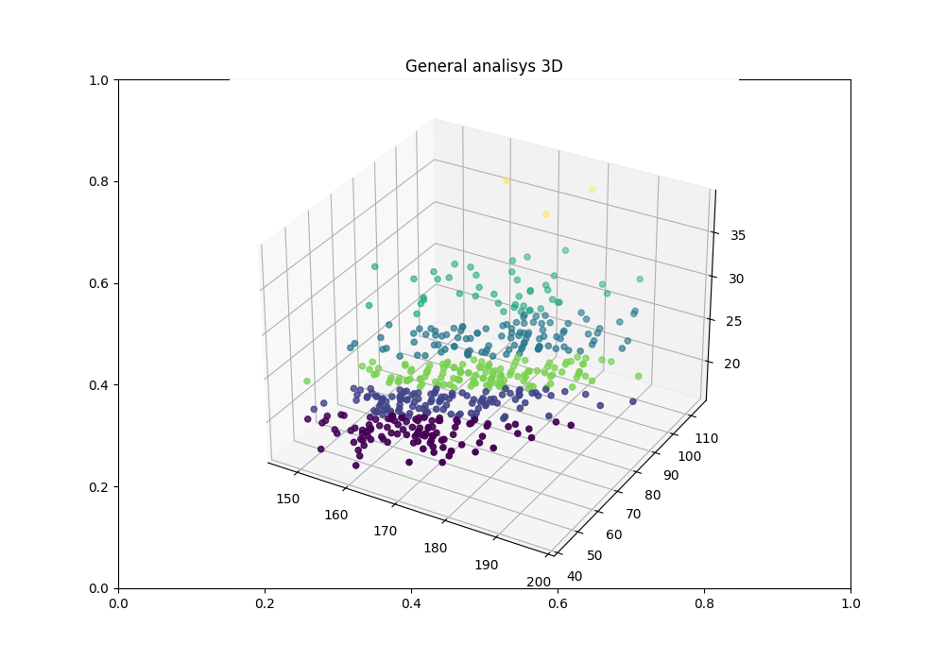

Grafico 3D online: 